Преимущество получения государственных и муниципальных услуг в электронной форме
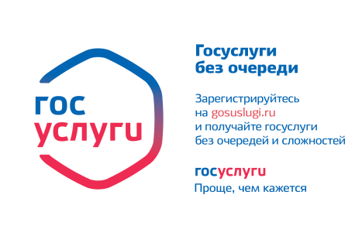Основное преимущество получения государственных и муниципальных услуг в электронной форме - доступность. Достаточно лишь иметь доступ к сети Интернет, где любой пользователь Единого портала государственных и муниципальных услуг http://www.gosuslugi.ru получает возможность для простого и эффективного поиска информации по государственным или муниципальным услугам.
Все услуги, размещенные на Едином портале, соотнесены с конкретным регионом Российской Федерации и классифицированы по ряду признаков (по ведомствам, по жизненным ситуациям, по категориям пользователей, по популярности — частоте заказа услуги) и представлены в виде каталога.
Первым шагом для получения доступа к возможностям Единого портала является регистрация в «личном кабинете», после чего пользователь может:
- ознакомиться с информацией о государственной или муниципальной услуге;
- получить доступ к формам заявлений и иных документов, необходимых для получения государственной или муниципальной услуги;
- заполнить формы заявлений и представить их в электронном виде;
- обратиться в электронной форме в государственные органы или органы местного самоуправления;
- отслеживать ход предоставления государственной или муниципальной услуги;
- получать возможность оплаты государственных пошлин, штрафов и сборов;
- получить результаты предоставления услуг, если это предусмотрено законом.
Внедрение на Едином портале системы электронного документооборота ведет к упрощению получения государственной и муниципальной услуги и сокращению времени от подачи заявления до выдачи оформленного документа, кроме того, существенно снижаются коррупционные риски, возникающие при личном общении с чиновниками, ликвидируются бюрократические проволочки.
Единый портал находится в постоянном развитии: еженедельно появляются новые электронные формы заявлений по государственным услугам, ранее по которым была размещена лишь справочная информация и шаблоны заявлений.
Помимо информации о государственных и муниципальных услугах на Едином портале публикуются актуальные новостные и аналитические материалы по той или иной услуге (рубрика Новости).
Для получения дополнительной информации по сведениям, представленным на портале, круглосуточно работает телефонная горячая линия.
Все перечисленные преимущества, в конечном счете, ведут к существенной экономии времени для заявителя и повышают качество его обслуживания, так как на Единый портал можно обратиться в любой день и в любое время суток, не выходя из дома или не покидая рабочего места, минуя ожидание в очереди.

